## 第7课　全球联系的初步建立与世界格局的演变

目标导航



|  |  |  |
| --- | --- | --- |
| 课程标准 | 素养解读 | 核心概念 |
| 通过了解新航路开辟所引发的全球性流动、人类认识世界的视野和能力的改变，以及对世界各区域文明的不同影响，理解新航路开辟是人类历史从分散走向整体过程中的重要节点。 | 时空观念：了解新航路开辟后人口迁移、商品流动和早期殖民扩张的相关情况。  唯物史观：理解早期殖民扩张对欧洲社会转型的影响。  史料实证、历史解释：理解新航路开辟对人类历史的影响。 | 哥伦布大交换  三角贸易  马尼拉大帆船  商业革命  价格革命 |

时空坐标

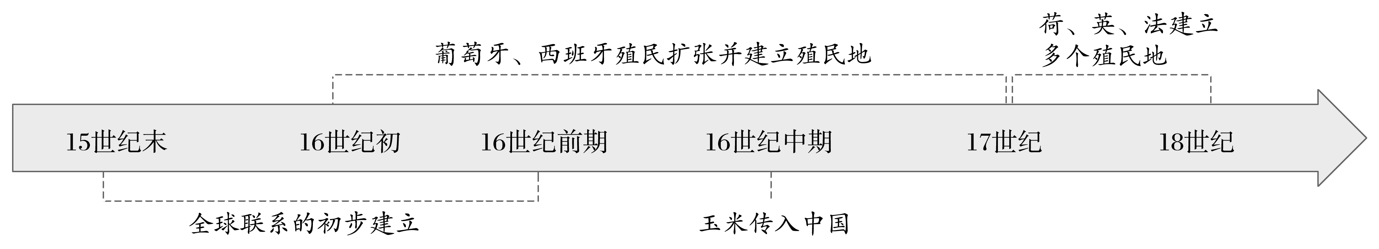

### 知识点一　人口迁移与物种交换



1．人口迁移

|  |  |  |
| --- | --- | --- |
| 原因 |  | ______________促进了世界各地人们的往来，推动了人口的迁移 |
| 表现 | 美洲 | 欧洲人大批来到美洲，并把______________贩卖到美洲，使美洲成为世界上族群混合程度很高的地区 |
| 其他 | 大洋洲、非洲和亚洲等地区也都有族群混合现象 |

记一记　_______________________________________________________________________

2.物种交换

|  |  |  |
| --- | --- | --- |
| 原因 | ________促进了世界动植物的大交流 | |
| 表现 | 引入美洲 | 家畜家禽：马、牛、猪、羊、鸡等；  农作物：小麦、燕麦、大麦、裸麦等；  水果：橄榄和葡萄等 |
| 美洲输出 | 马铃薯、玉米、番茄、甘薯、花生、南瓜和可可等特产 |

3.疾病传播

|  |  |
| --- | --- |
| 原因 | 人口和动物的全球流动导致了各种疾病的传播 |
| 表现 | 欧洲人将天花、麻疹、白喉、水痘、流感等疾病的病原体带到美洲和大洋洲 |
| 影响 |  |

问题思考　结合教材，分析全球物种大交换对人类历史的发展带来了怎样的影响？

试答：__________________________________________________________________________

_______________________________________________________________________________

概念阐释　哥伦布大交换

哥伦布大交换是关于生物、农作物、人种、文化、传染病以及观念在东半球与西半球之间的一场引人注目的大转换。在人类史上，这是关于生态学、农业、文化等领域的重要历史事件。1492年哥伦布首次航行到美洲大陆，这是世纪性大规模航海，也是旧大陆与新大陆之间联系的开始。因而这种生态学上的变革，被称为“哥伦布大交换”。



(2023·邯郸高一期中)1662年，葡萄牙公主凯瑟琳嫁给英王查理二世，其陪嫁包括221磅红茶和精美的中国茶具。皇后高雅的品茶习惯，引得贵族们争相效仿。这说明(　　)

A．物种交流丰富了人们的物质生活

B．商业革命促使奢侈风气盛行

C．葡萄牙垄断了与中国的对外贸易

D．英国对茶叶的依赖日益增强

### 知识点二　商品的世界性流动



1．条件：全球海路的开辟大大提升了海路在世界贸易中的重要性。

2．特点：传统的印度洋贸易和新兴的____________、____________形成齐头并进的态势。

3．表现

|  |  |  |  |
| --- | --- | --- | --- |
| 印度洋贸易 | 新航路开辟后，欧洲商人很快出现在印度洋的贸易中，并且在与阿拉伯商人的竞争中逐渐占据优势 | | |
| 大西洋贸易 | 欧美贸易 | 欧洲生产的手工制品运到美洲出售，换回南美洲的贵金属、蔗糖和烟草 | |
| 三角贸易 | 原因 | 殖民者的残酷压榨和传染病的流行，造成印第安人大量死亡，美洲劳动力严重缺乏 |
| 表现 |  |
| 太平洋贸易 | 表现 | 葡萄牙人在东亚的贸易 | 以澳门为主要中转站，把中国的生丝、瓷器等货物运到欧洲各国进行贸易，获取大量白银 |
| 以澳门为据点，参与获利巨大的中日之间的丝银贸易 |
| 西班牙横跨太平洋的贸易 | 主要在其两大殖民地菲律宾和墨西哥之间进行。西班牙武装商船“________________”，运载大量中国生产的生丝、丝绸、棉布和瓷器等产品到墨西哥交换白银，再将这些白银运回马尼拉，这些白银大量流入______ |
| 影响 | 日本与美洲的白银大量流入中国，进一步刺激了中国东南沿海地区经济的发展。与此同时，一个围绕白银输入中国的贸易网络逐渐形成 | |

图解历史　早期世界贸易流程图

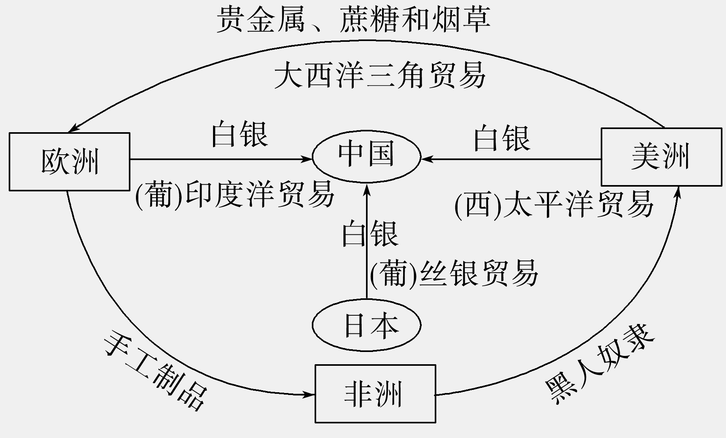

记一记　_______________________________________________________________________

______________________________________________________________________________

概念阐释　马尼拉大帆船贸易

1571年，西班牙殖民者占领马尼拉后，建立了以马尼拉为中转站的中国与西属美洲的联系，开始了为时将近250年的大帆船贸易。这种贸易实际上就是用美洲的金银换取亚洲尤其是中国的产品。这促进了太平洋两岸的经济文化交流，通过贸易，美洲的玉米、烟草、花生、西红柿等作物传入中国和亚洲。

问题思考　白银大量流入中国为什么会促进中国东南沿海经济发展？

试答：__________________________________________________________________________



主题一　周流天下——世界贸易的发展

图解历史　三角贸易

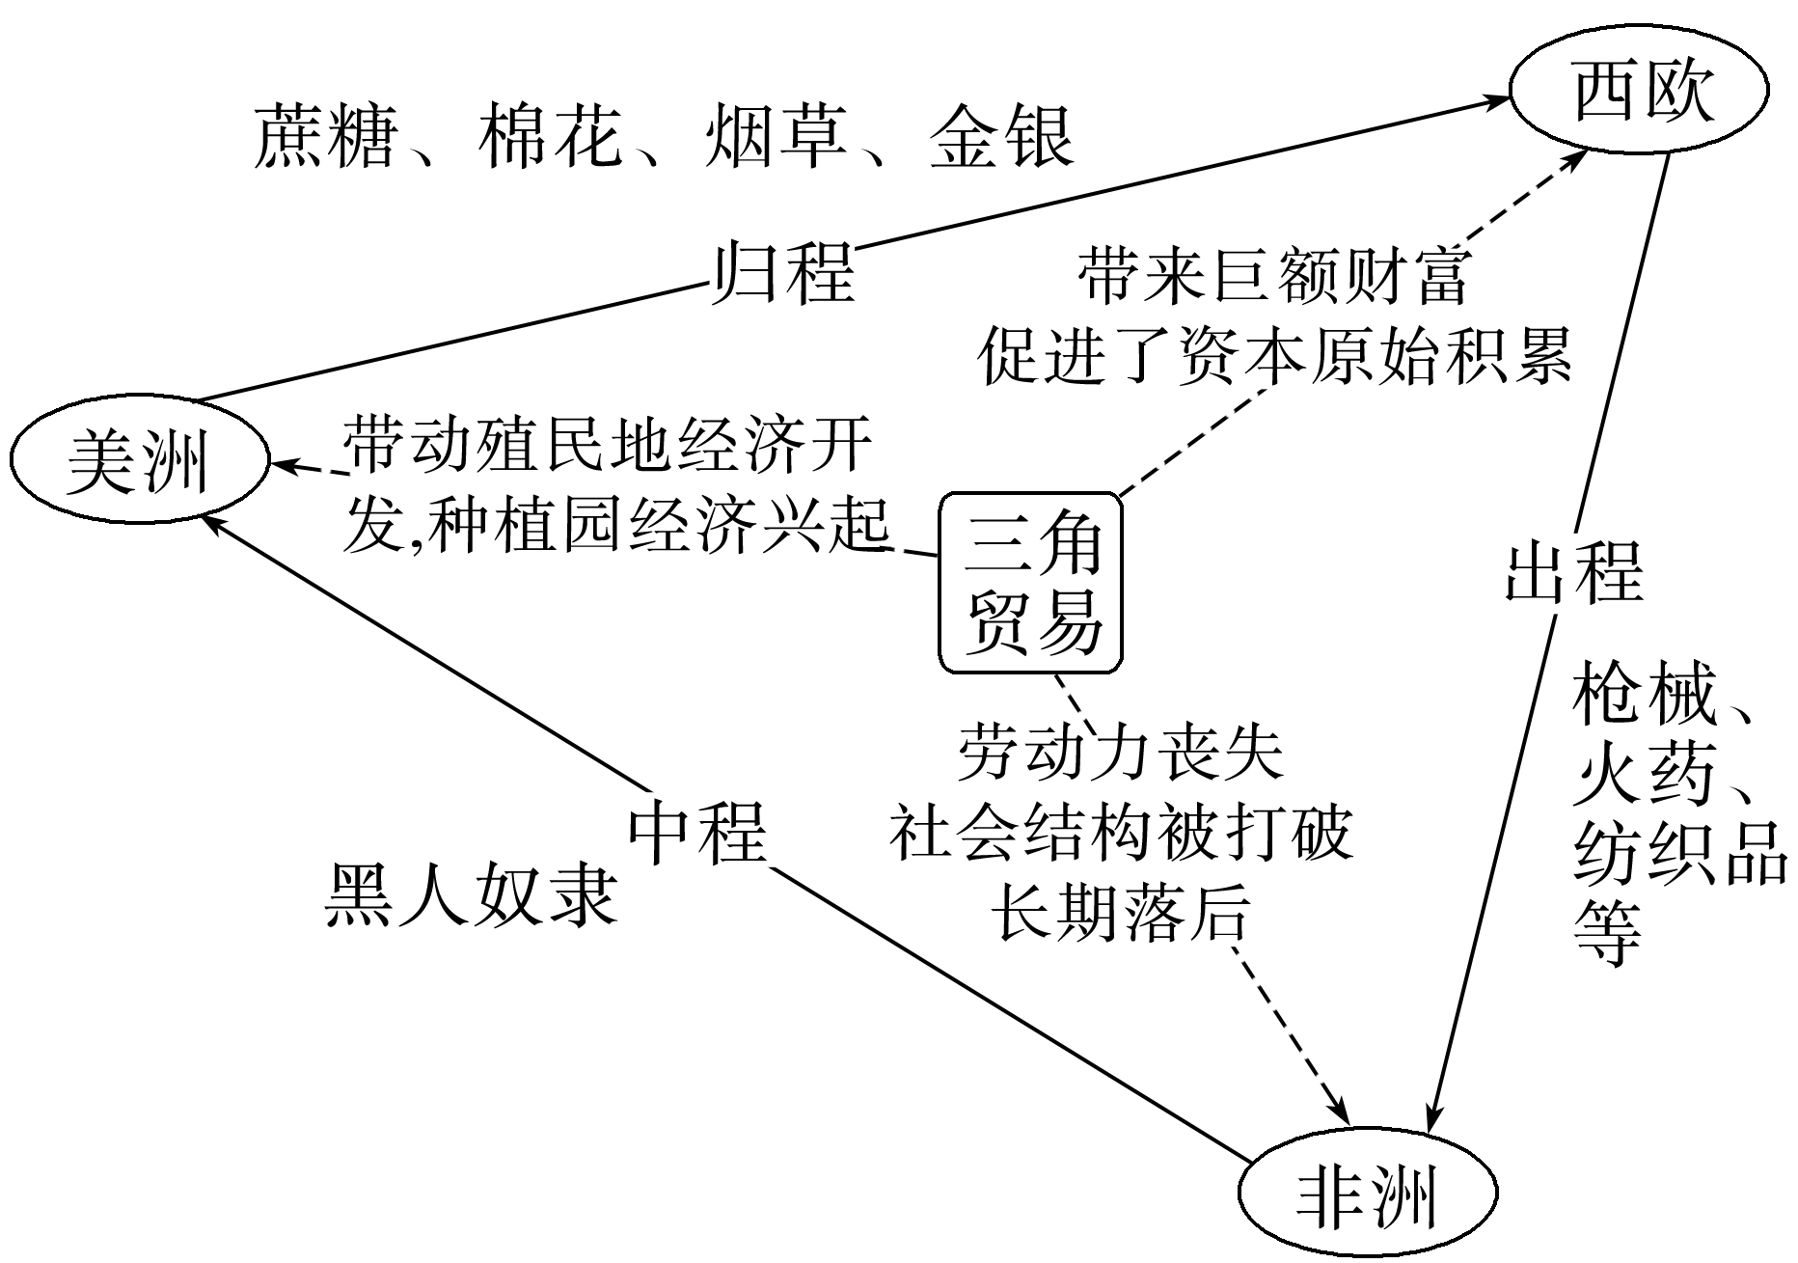

解读　对欧洲来说，血腥的黑奴贸易带来了经济的发展、工商业的繁荣和城市的兴盛。对美洲来说，黑奴贸易提供了大量廉价劳动力，促进了美洲经济的发展。对非洲来说，黑奴贸易带来的是人口的大量流失、经济的凋敝和文明的崩溃。

史料探究　世界贸易的发展



材料　主要的环球贸易路线(1400—1800)

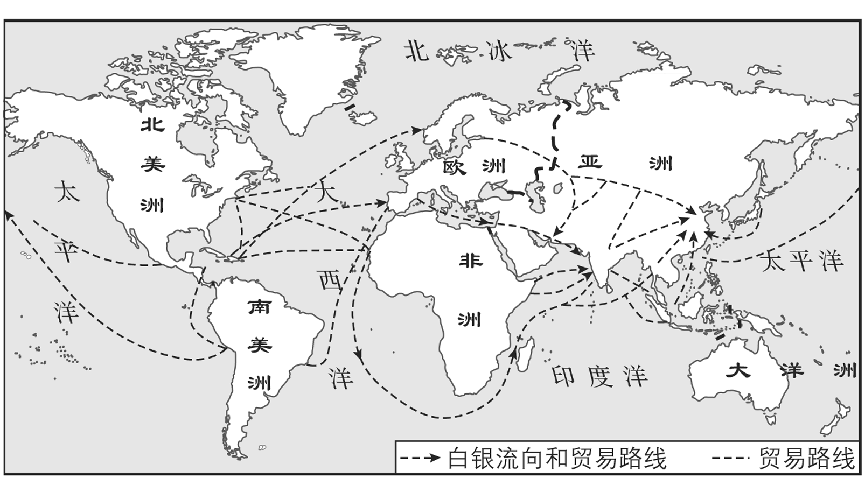

——贡德·弗兰克《白银资本：重视经济全球化中的东方》

根据材料并结合所学知识，概括1400—1800年期间世界贸易发展的特点。

试答：__________________________________________________________________________

_______________________________________________________________________________

深化拓展　唯物史观——新航路开辟后至工业革命前世界商品贸易的特点



|  |  |
| --- | --- |
| 范围扩大，形成全球规模 | 新航路开辟前，商品流通主要是区域性的，跨洲的商品流通主要局限于欧亚大陆；新航路开辟后，跨洲的商品贸易形成全球规模，美洲、非洲逐渐融入世界市场 |
| 欧洲商品优势不明显 | 工业革命前，欧洲的手工业生产仍然落后于中国，欧洲商品主要销往非洲、美洲，在与中国的贸易中处于入超地位，欧洲人从美洲掠夺的白银大部分流入中国。这种局面的改变出现在工业革命后 |
| 欧洲商人  主导 | 新航路开辟后，中国选择了“海禁”、闭关锁国的政策，失掉了主导世界贸易的机会。欧洲商人逐渐取代阿拉伯商人主导了世界贸易，促进了欧洲资本的原始积累，引领了世界变革的大潮 |
| 带有血腥掠夺的性质 | 欧洲商人在商品贸易中经常伴随着欺诈、抢劫、杀戮，甚至将非洲黑人作为商品，在非洲和美洲之间贩运 |



(2023·丹东高一期中)随着新航路的开辟，中国的瓷器大量销往欧洲地区。中国的瓷器主要是中国的文化和审美，后来出现了不少欧洲定制瓷器，景德镇等瓷器著名产区往往根据欧洲人的需要，烧制花色和形状，制作出他们喜爱的陶瓷。这反映出当时(　　)

A．欧洲人生活质量很高

B．官窑瓷器精美受欢迎

C．瓷器是中国外销量最高的产品

D．新航路开辟推动欧美市场个性化需求

### 知识点三　早期殖民扩张



1．表现

|  |  |  |
| --- | --- | --- |
| 时间 | 国家 | 殖民方向 |
| 16世纪 | 葡萄牙 | 将_______变成殖民地，并在非洲沿岸、印度果阿、马六甲和中国澳门等地建立殖民据点和商站 |
| 16世纪 | 西班牙 | 以_______为主，除巴西之外的中、南美洲广大地区，以及亚洲的菲律宾逐渐沦为西班牙的殖民地 |
| 17世纪 | 荷兰、英国、法国 | 在亚洲、非洲、北美洲建立了多个殖民地 |

2.影响

|  |  |  |
| --- | --- | --- |
| 对亚、非、美洲 | 中断了美洲和非洲原有的社会发展进程。美洲印第安人被殖民者大量屠杀，文明遭到毁灭性打击；很多非洲人在三角贸易中成为奴隶；亚洲古老帝国受到冲击 | |
| 对欧洲 | 商业革命 |  |
| 价格革命 | 大量贵金属流入欧洲，导致货币贬值、物价上涨、投机活跃。依赖固定地租收入的封建领主经济地位下降，商业资产阶级实力上升，资本主义加速发展，封建制度濒于解体 |
| 资本原始积累 | 从殖民掠夺、商业贸易和奴隶贸易中获得的财富最终转化为资本，推动了欧洲______________的发展 |
| 对人类社会 | 打破了原本相对平衡的多元文明格局，改变了______________和历史发展进程，人类社会开始进入大变革的时代 | |

概念阐释　资本原始积累

资本原始积累是资本主义生产方式确立以前，通过暴力等非正当手段使生产资料聚集在少数人手中的过程。

问题思考　“美洲的发现、绕过非洲的航行，给新兴的资产阶级开辟了新天地。……因而使正在崩溃的封建社会内部的革命因素迅速发展。”如何理解“封建社会内部的革命因素迅速发展”？

试答：__________________________________________________________________________

_______________________________________________________________________________

记一记　_______________________________________________________________________

_____________________________________________________________________________



主题二　光明与黑暗——早期殖民扩张的影响

名家论史　世界贸易中心的转移



材料　一直到18世纪，原有的世界经济贸易格局仍没有改变。随着欧洲人越来越广泛深入地融入和利用既存的经济贸易体系，并在其中发挥日益增大的影响力，到19世纪欧洲终于成为世界经济贸易的中心。——摘编自[德]贡德·弗兰克《白银资本：重视经济全球化中的东方》

解读　在世界贸易发展的过程中，亚洲长期居于中心地位。新航路开辟后，借助殖民扩张和掠夺，欧洲发展为世界经济贸易的中心。

史料探究　殖民扩张的影响



材料　新航路的开辟及欧洲人的殖民扩张，促进了商业贸易的发展。为适应世界性贸易的需要，西欧各国相继建立了经营某一地区贸易的股份公司，证券交易所、银行、信贷、汇兑等金融业务迅速发展。世界性交往使世界各地各民族的特产变成了国际贸易的重要商品，如印第安人培植的可可、咖啡、烟草等逐渐成了各国人民的生活必需品；传统的国际贸易的商品丝绸、瓷器、茶叶、棉布、香料等，也由于市场的拓宽，流通量也大大增加。意大利各城市国际商业中心的地位被伦敦、巴黎、安特卫普、阿姆斯特丹等所代替。英国、法国、尼德兰也取代意大利成了西欧各国经济发展最快的地方。

——摘编自熊家利、彭顺生《论西欧资本原始积累时期的商业革命》

根据材料并结合所学知识，概括新航路开辟后欧洲商业贸易的变化并分析这些变化带来的影响。

试答：__________________________________________________________________________

_______________________________________________________________________________

深化拓展



唯物史观——欧洲早期殖民扩张的影响

|  |  |
| --- | --- |
| 对世界  市场 | 殖民扩张与掠夺是资本主义列强建立世界市场的主要途径，使资本主义世界市场得到进一步拓展 |
| 对欧洲  殖民国家 | 将从殖民地掠夺的大量财富转化为资本，推动了欧洲国家资本主义的发展，为资本主义的发展提供了资本的原始积累 |
| 对殖民地 | 使美洲、非洲和亚洲国家卷入资本主义世界市场，给殖民地人民带来了深重的灾难 |
| 对中国 | 白银大量流入中国，推动中国东南沿海地区经济的发展，促进了西学东渐 |
| 对国际  关系 | 列强之间政治经济发展的不平衡性，导致了殖民争霸战争的频繁发生 |



下面为某同学在研究性学习中使用的资料。据此可知，该研究主题应是(　　)

|  |
| --- |
| 艾尔弗雷德·克罗斯比《哥伦布大交换》  阿图罗·吉拉尔德斯《贸易：马尼拉大帆船与全球化经济的黎明》  刘军《明清时期白银流入量分析》  刘景珍、傅利华《新航路开辟殖民掠夺与近代欧洲初期社会经济》 |

A.世界联系的加强 B．世界人口迁移加速

C．白银帝国的建立 D．自由贸易体系构建

|  |  |
| --- | --- |
| 知识体系 | 学科术语 |
|  | 1.新航路开辟后，各个大洲之间的相对孤立状态被打破，世界开始连成一个整体。  2．人口、动植物以及病原体跨区域大范围的传播和交流，改变了世界的人文地理格局和自然环境状态。  3．随着海上航路的扩展和商品的世界性流动，世界各地区之间的经济联系不断加强，世界市场初步形成。  4．新航路的开辟和西欧的殖民掠夺，改变了世界格局和历史发展进程，促进了欧洲资本原始积累和资本主义的发展，但造成亚、非、拉美地区长期的落后。 |